Targed/Target 1 | Defnyddio mwy o ffynonellau academaidd  Yn ystod yr aseiniad hwn, defnyddiais ystod o ffynonellau academaidd i atgyfnerthu fy mhwyntiau. Defnyddiais nifer o erthyglau academaidd, cylchgronau academaidd a dogfennaeth llywodraeth; sy’n cynnwys Estyn a llywodraeth Cymru.
Targed/Target 2 | Cymharu ffynonellau yn fwy cyson  Yn ystod yr aseiniad hwn, fe wnes i gymharu safbwyntiau gan roi fy marn i ar y safbwyntiau.

ECAD6013C: Cylch 2 Astadiaethau Craidd: Y dysgwr: pwy ydw i’n ei addysgu?

Gan ganolbwyntio ar astudiaeth achos, lluniwch ymateb i gynulleidfa broffesiynol sydd yn nodi ac yn gwerthuso’n feirniadol y camau dysgu ac addysgu nesaf ar gyfer dysgwr unigol.

Enw: Rhodri Walters
Rhif Myfyriwr: 0902178
Côd y Modiwl: ECAD6013C
Cydlynydd y Modiwl: Nana Ryder

Yn yr aseiniad hwn, bwriedir trafod ymyrraeth ac rwyf wedi ei gynllunio er mwyn cefnogi disgybl o flwyddyn 5 ac sydd yn dioddef o anhwylder diffyg canolbwyntio a gorfywiogrwydd (ADCG), dywed Ryder (2013) fod ymchwil yn dangos fod cynnydd wedi bod yn y ddegawd ddiwethaf o ran cyflyrau megis ADCG o tua 5-10%, dywed prif nodweddion ADCG yw diffyg canolbwyntio am gyfnodau a diffyg sgiliau cof tymor byr. Yn ychwanegol i ADCG, mae Jac yn cael trafferth darllen o ddydd i ddydd, ond heb gael diagnosis dyslecsia eto. Bwriedir gwerthuso’r ymyrraeth yn feirniadol wrth orbwyso’r canlyniadau positif gall yr ymyrraeth cael ar Jac a’r rhwystrau gall codi, bwriedir trafod yr ymyrraeth ysgol goedwig i ehangu sgiliau Jac (gweler proffil un tudalen ar tudalen 10). Er mwyn cadw’r disgybl yn gyfrinachol gan fy mod i wedi gweithio gyda’r disgybl yn y gorffennol yn ystod fy mhrofiad fel cynorthwyydd dosbarth, byddaf yn defnyddio ffug enw er mwyn cyfrinachedd y disgybl, byddaf yn cyfeirio at y disgybl gan ddefnyddio’r enw Jac. Noda BERA (2018) trwy drafod data unigolyn yn gyfrinachol ac mae anhysbysrwydd yn allweddol, mae hwn yn cynnwys rhoi enw ffug i’r cyfranogwyr er mwyn sicrhau'r ddau beth.
Dywed Donaldson (2015) “Mae’n hanfodol bod y cwricwlwm yn cael ei gynllunio mewn ffyrdd a fydd yn ennyn diddordeb ym mhob plentyn ac yn ei alluogi i lwyddo. Nid yw’r cwricwlwm cenedlaethol presennol yn cwrdd bellach ag anghenion plant a phobl ifanc Cymru.” (Donaldson, 2015. tt. 10-11). Mewn achos Jac, mae’r cwricwlwm presennol wedi darparu nifer fach o fuddion a phrofiadau iddo wrth asesu ei gyflawniadau yn erbyn ystadegau cenedlaethol, gan fod Jac yn tangyflawni mewn nifer o bynciau gan ei fod yn cael trafferth darllen. Mae diagnosis Jac o ADCG yn ei achosi ef i golli diddordeb mewn gwersi traddodiadol ac o ganlyniad mae cyraeddiadau Jac o fewn gwaith ysgrifenedig academaidd yn llai i gymharu gyda disgyblion eraill y dosbarth (Gweler proffil un tudalen ar tudalen 10). Yn ôl Cwricwlwm i Gymru (2020) Does dim yn fwy hanfodol na bod pob plentyn a pherson ifanc yn caffael addysg ac yn cael mynediad cyflawn at y profiadau, y wybodaeth a’r sgiliau y mae eu hangen arnyn nhw ar gyfer dysgu gydol oes” (Canllawiau Cwricwlwm i Gymru, 2020, tt. 5). Mewn achos Jac, bydd y cwricwlwm i Gymru (2020) yn fuddiol iawn gan fod pwyslais ar ddatblygu sgiliau mewn modd anffurfiol trwy gynllunio profiadau dilys a fydd yn ehangu ei sgiliau mewn modd hwylus ac sydd wedi cael ei gynllunio ar gyfer ei anghenion ef (gweler cynllun hanner tymor ar tudalen 11-12). Ar gyfer datblygiad Jac byddaf yn ffocysu ar y ddogfen maes dysgu a phrofiad Iechyd a Lles (LlC, 2020) er mwyn ei gefnogi. Trwy ddarparu profiadau dilys i Jac yn yr ardal goedwig bydd y gweithgareddau wedi cael ei gynllunio o gyfuniad o’r pump ‘yr hyn sy’n bwysig’ gan fod y ddogfen yn cyfarwyddo athrawon i ystyried pob datgan wrth gynllunio er mwyn darparu profiadau holistig i’r disgyblion ac i sicrhau llwyddiant wrth greu gweithgareddau ac sydd yn cyfrannu at wireddu’r pedwar diben y cwricwlwm. (LlC, 2020)
Er mwyn gallu cefnogi Jac yn yr ysgol a gyda’i ddatblygiad, bwriedir cynllunio ymyrraeth trwy ddysgu yn y dull cyfannol, ystyr hwn yw sicrhau fod yna cysylltiad rhwng pob agwedd o’r unigolyn trwy greu perthynas uniongyrchol trwy'r corff a’r meddwl, trwy greu perthynas rhwng yr unigolyn a’r amgylchedd, trwy edrych ar yr unigolyn yn ei gyflawn yn hytrach na thargedu agweddau o’i phersonoliaeth a'i anghenion. Wrth gyfeirio at broffil un tudalen Jac (gweler rhan 2), mae Jac yn hoff iawn o ddefnyddio’r ardal tu allan i’r ystafell dosbarth i gwblhau gweithgareddau. Roedd cyfeirio yn ôl at y proffil un tudalen yn werthfawr iawn ar gyfer cynllunio’r ymyrraeth hyn gan fod nifer o’r pwyntiau a gododd Jac yn cysylltu gyda’r defnydd o’r ardal allanol. Nodwyd yn y proffil un tudalen fod Jac yn teimlo’n drist pan nad ydy yn gallu canolbwyntio yn yr ystafell dosbarth i gwblhau eu gwaith, creda fod yr ymyrraeth hon yn mynd i fod o fudd i Jac gan ei fod yn caniatâi i Jac i weithio yn yr ardal goedwig gyda grŵp o ffrindiau i sicrhau fod meddylfryd Jac yn bositif tuag at y gwaith er mwyn llwyddo datblygu sgiliau newydd. Cydnabyddaf y pwysigrwydd o greu’r proffil un tudalen gyda’r disgybl er mwyn nodi sut y gall yr ysgol ei gefnogi; noda erthygl 12 o’r hawliau plant (2020) fod rhaid rhoi cyfle i’r plentyn yn benodol i gael gwrandawiad mewn unrhyw weithdrefn farnwrol a gweinyddol sy’n effeithio arno ac yn ychwanegol, yr hawl i leisio’r farn ei hun ym mhob mater sy’n effeithio arno. (CCUHP, 2020). Yn ychwanegol, daeth proffil un tudalen yn hanfodol ar gyfer cynllunio cynllun hanner tymor ar gyfer datblygiad Jac (Gweler rhan 2) er mwyn targedu beth oedd Jac yn cael trafferth gydag yn ei waith, er mwyn sicrhau fod y gweithgareddau a cynllunwyd ar gyfer yr ardal coedwig yn mynd i fod o fudd i Jac a siwtio ei anghenion. Roedd cyfeirio yn ôl at y proffil un tudalen yn werthfawr iawn gan ei bod yn amlinelli’n glir ble roedd Jac yn teimlo roedd angen help, yn ychwanegol mae yn nodi ei gryfderau yn glir a hefyd ei wendidau o’i safbwynt ef, creda fod y mewnwelediad hwn ar sut mae Jac yn weld ei hun yn darparu cyfleoedd arbennig i’r athro i dargedu ei wendidau mewn modd sensitif, cadarnhaol i sicrhau llwyddiant.
Yr ymyrraeth a gynlluniwyd ar gyfer datblygiad Jac yw ‘Ysgol Coedwig’. Mae’r ymyrraeth ‘Ysgol Coedwig’ yn ffocysu ar y plentyn yn gyfannol, trwy ddatblygu hyder a hunain barch trwy blethu profiadau ymarferol gyda’r ardal allanol. Mae’r ymyrraeth wedi cael ei adnabod fel proses dysgu ac sydd yn cynnig datblygiad cyfannol i’r dysgwyr trwy annog y dysgwyr i ddatblygu’n gymdeithasol, emosiynol, ysbrydol, corfforol ac yn ddeallusol. Arddull o ddysgu yw dysgu cyfannol pan mae pob agwedd o’r unigolyn yn cymryd rhan yn y profiad, yn gorfforol, yn feddyliol ac yn ysbrydol. Dadleua Emerson (1990) “The reason why the world lacks unity, and lies broken, is because man is disintuned with himself”, cydnabydda Miller (2019) gyda dyfyniad Emerson wrth ychwanegu rydym wedi ein datgysylltu ein hunain gydag ein cyrff ac ein calonnau, mae’r datgysylltiad hyn wedi cael ei ddarganfod tu fewn i’r system addysg gan ein bod yn rhannu gwybodaeth i mewn i bynciau, unedau gwahanol a gwersi a gan amlaf mae’r disgyblion yn cael trafferth i weld y perthynas rhwng y ffeithiau o’r pwnc neu’r perthynas rhwng y pwnc gyda bywyd. (Miller, 2019, tt 5-6). Cytuna’r LlC (2020) gyda’r dull o ddysgu’n gyfannol wrth amlygu yn y canllaw:
“Dylai adnabod anghenion dysgu unigol a chefndir yr holl ddysgwyr, ac annog ystyriaeth holistaidd o’u datblygiad. Dylai’r ymarferwyr a’r dysgwyr ddod i ddeall sut mae’r dysgwyr yn dysgu, beth yw eu hagwedd at ddysgu a’u dull o ddysgu er mwyn eu cefnogi i barhau i wneud cynnydd ac i feithrin eu hymrwymiad tuag at eu dysgu eu hunain.” (Llywodraeth Cymru, 2020. tt. 9)
Yn ychwanegol amlinellir Donaldson (2015) yn ei adroddiad fod rhaid sicrhau bydd yr ysgol yn lleoliad iach lle gellir cynnal addysg plant trwy ddull cyfannol, dadleua Donaldson (2015) fod y cwricwlwm presennol yn ddigyswllt ac wedi mynd yn anhylaw trwy gyfyngu ar gyfleoedd i gymhwyso’r hyn a ddysgwyd yn fwy cyfannol. (Donaldson, 2015. tt. 35).
Mae’r ymyrraeth yn creu ardal ddiogel, anfeirniadol i’r dysgwyr i archwilio, cymryd risgiau a phwyso a mesur (Forestschoolsassiciation, dyddiad anhysbys). Esbonnir ar y wefan fod ‘Ysgol Coedwig’ yn helpu’r dysgwyr i fod yn iach, creadigol ac yn annog dysgwyr i fod yn ddysgwyr annibynnol ac i ddatblygu gwydnwch, fel awgryma Donaldson (2015) yn ei adroddiad ar sut dylai’r Cwricwlwm i Gymru edrych. Rhedwn yr ymyrraeth hon pan roeddwn yn gweithio mewn Ysgol A fel cynorthwyydd dosbarth, mae rhaid cynnal yr ymyrraeth o leiaf un waith yr wythnos i sicrhau datblygiad yn y dysgwyr. Roeddwn yn ffodus iawn yn yr ysgol gan fod ardal coedwig ar gael i’w ddefnyddio ar y safle, buodd Jac yn un o’r dysgwyr a oedd yn cymryd rhan yn yr ymyrraeth yn wythnosol. Gwelswn newid iawn mewn ymddygiad Jac wrth ei fonitro yn yr ardal goedwig gan fod rhedeg o gwmpas, fod yn ymchwilgar a chymerid risgiau yn gan fod y rhyddid hwn rhan o’r profiad dysgu. Mae un disgybl ar y wefan Forest school association wedi cael ei ddyfynnu wrth ddweud “I don’t have ADHD when i’m out in the forest”, roedd hwn yn cael ei adlewyrchu yn ymddygiad Jac wrth iddo fynychu’r sesiynau gan fod yr holl grŵp o ddisgyblion a oedd yn cymryd rhan yn ymddwyn yr un peth, ac roedd yn amgylchedd cynhwysol iawn i Jac. Noda’r Llywodraeth Cynulliad Cymru (2002) os yw plentyn yn dangos neu’n dioddef o ADCG, mae yna gyfrifoldeb ar yr ysgol i gynllunio addysg hyblyg ar gyfer y disgybl, darparu amgylchedd diogel a chefnogol, helpu’r disgybl i ddatblygu medr cymdeithasol ac eiddfedrwydd emosiynol ac i’w helpu meithrin sgiliau rhyngweithio positif gyda chyfoedion ac oedolion. (LlCC, 2002, tt. 86)
Trwy fynychu sesiynau yn y goedwig mae yna gyfle arbennig i ddarparu’r cymorth addas ac sydd angen ar Jac i reoli rhai agweddau o’i ADCG, i ddatblygu’n gyfannol trwy gynllunio gweithgareddau addas ac sydd yn ffocysu ar weithio mewn grŵp mewn ardal ddiogel o fewn safle’r ysgol. Mewn cytundeb â LlCC, dywed Froebel bod creu amgylchedd positif a serchog yn allweddol ar gyfer galluogi plant i ddysgu, parchu ei hunain, parchu eu cyfoedion ac ymgysylltu gyda dysgu mewn modd positif iawn. (The British Association for Early Childhood Education, 2018). Cyn dechrau’r ymyrraeth gyda Jac, bydd rhaid cyfeirio tuag at bolisïau’r ysgol o ran mynd oddi’r safle. Gan amlaf bydd rhaid derbyn caniatâd gan y Prif athro cyn dechrau mynychu’r sesiynau a hefyd caniatâd y rhieni neu ofalwyr. Mewn unrhyw achlysur lle bod y rhiant neu ofalwr y plentyn yn cael pryderon am y gweithgareddau a gall ei gynnal yn y goedwig, dylai’r athro neu gydlynydd yr ymyrraeth fod ar gael i esbonio’r ymyrraeth ac i dangos yr asesiadau risg. Mae yna ddisgwyliad ar y rhieni i baratoi dillad addas ar gyfer y disgyblion ac sydd yn mynychu’r sesiynau. Gall hwn fod yn broblematig iawn mewn teuluoedd tlawd ni gall fforddio’r dillad a’r esgidiau glaw. Yn yr achlysur hwn, dylai’r ysgol fod yn gyfrifol am roi cymorth i’r rhieni gyda phrynu adnoddau trwy sôn am y grant amddifadedd disgyblion ac sydd ar gael i’r disgyblion sydd yn derbyn prydau ysgol am ddim (LlC, 2013, tt. 2). Yn fy mhrofiad ffodus i, roedd yr archfarchnadoedd lleol wedi darparu nifer o adnoddau i ni fel yr ysgol, ac wedi rhoi cyllid er mwyn datblygu’r ymyrraeth (South Wales Guardian, 2017) dylai ysgolion fod yn ymwybodol o’r elusennau lleol a gall rhoi cymorth i brynu adnoddau gwahanol.
Mae nifer o bolisïau i’w ystyried wrth fynd ati i gynllunio'r fath yn o ymyrraeth megis y polisi ymweliadau ysgol a’r polisïau iechyd a diogelwch. Noda ar bolisi fy ysgol profiad Professional o lynedd, dylai athrawon cymryd cyfrifoldeb i lanw ffurflen EVOLVE ymlaen llaw, yn ychwanegol mae’r polisi yn amlinelli gyfrifoldeb y rhieni a’r unigolyn yw gwisgo’n addas ar gyfer yr ymweliad. Cydnabyddai’r polisi bod cyfrifoldeb ar yr athro sydd yn cynllunio’r ymweliad i wneud asesiad risg ymlaen llaw ac i sicrhau fod y cymwysterau a’r sgiliau angenrheidiol gyda’r athro i ddelio gyda’r risgiau os daw’r amser. Yn achos Jac, mae rhaid sicrhau fod y feddyginiaeth iawn yn cael ei ddarparu ar yr amser cywir i sicrhau fod ADCG Jac o dan reolaeth, yn fodus yn fy achos i, myfi oedd yn gyfrifol am ddarparu meddyginiaethau pan roeddwn yn gweithio fel cynorthwyydd ac roedd cyfrifoldeb arna i, i sicrhau fod yr meddigyniaeth yn cael ei ddarparu yn ddyddiol. Yn yr achos bod aelod arall o staff yn ymuno ar yr ymweliad, dylai’r athro sicrhau fod yr aelod yna o staff yn ymwybodol gyda’r polisïau meddigyniaeth yr ysgol.
Trwy ymchwilio ac arsylwi disgyblion ar fy mhrofiad addysgu Professional, mae’n amlwg bod pob plentyn yn wahanol, mae’r ffordd mae pob disgybl yn meddwl, siarad, ymddwyn a dysgu yn amrywio o unigolyn i unigolyn. Honna Rousseau fod plentyn sydd yn cael ei addysgu gan natur yn datblygu i fod yn hunan dibynnol a ddefnyddir ei rhesymwaith i arwain ei weithred, dadleua fod natur yn annog disgyblion i ddefnyddio ei feddwl a’i gorff mewn cyfuniad i wella eu dealltwriaeth o’r byd a’r amgylchedd. “Trwy’r ffodd naturiol hyn o addysgu, bydd y plentyn yn datblygu syniadau ei hunain o’i wybodaeth bersonol yn hytrach na gwneud penderfyniadau wrth ystyried gwybodaeth pobl eraill.” (Peckover, 2012, tt. 87)
Cydnabydda Froebel y pwysigrwydd o ddysgu cyfannol o fewn ardal allanol gan fod plant yn dod i ddeall sut mae’r byd yn gweithio trwy gael profiadau uniongyrchol gyda natur. Ystyrir Frobel y plentyn cyfan wrth ganolbwyntio ar iechyd yr unigolyn, datblygiad corfforol, yr amgylchedd, lles emosiynol, perthnasau cymdeithasol a datblygiad ysbrydol wrth bwysleisio fod pob agwedd yr un mor bwysig i’w ddatblygu ar gyfer datblygiad y plentyn. Awgryma Froebel y pwysigrwydd o arsylwi’r disgyblion wrth iddynt chwarae ac i archwilio i addasu’r dysgu i well fuddio’r plentyn, ac i sicrhau fod yr adnoddau perthnasol ar gael ar gyfer ei datblygiad. Amlinellir Pound (2018) fod gwagle a golau naturiol yn allweddol ar gyfer ddamcaniaeth Froebel a dylai’r athro cymryd rhan bwysig o arwain y dysgu, i’r gwrthwyneb o ddamcaniaeth Rousseau lle awgrymir dylai plant cael y rhyddid i dyfu ac i ddatblygu heb ymwthiad oedolion. Dadleua Rousseau gall pob plentyn datblygu ac os fydd wrth eu hun ar ynys gan fod synnwyr cynoesol gyda bodau dynol i addasu a mynnu o’r amgylchedd maent yn rhan o. (Rousseau, 1773. tt. 334).
Ar ôl pwyso a mesur y damcaniaethau credaf fod lle i’r ddau ddamcaniaeth ynglŷn â dysgu, tra bod y defnydd o natur i ddatblygu plant yn amlinelli’r ddau ddamcaniaeth, mae ymchwil yn dangos fod mewnbwn athro neu oedolyn yn ddatblygiad plant yn allweddol gan fod modd i drosglwyddo gwybodaeth a chynnig arbenigedd. Dengys ymchwil Vygotsky dau lefel datblygiaeth yn blant, datblygiad gwirioneddol yw’r lefel o ddatblygiad mae’r plentyn wedi cyrraedd yn barod, heb gefnogaeth; yr ail lefel yw’r parth datblygiad procsimol (PDP), dyma’r lefel o ddealltwriaeth mae’r disgyblion yn gallu cyrraedd gydag arweinyddiaeth neu mewnbwn athro/oedolyn. Dadleua Vygotsky mae disgyblion yn wirioneddol yn dysgu sgiliau a gwybodaeth newydd wrth weithio tu fewn i’r PDP gyda chymorth y ‘person mwy gwybodus’. Trwy brofiad ac arsylwi, bydd disgybl fel Jac yn buddio trwy weithio gydag oedolyn ar ei sgiliau darllen, mae modd o sicrhau cynllunio gweithgareddau dilys ar gyfer Jac o fewn yr ymyrraeth ‘Ysgol Coedwig’ ar gyfer ei ddatblygiad llythrennedd wrth ddilyn cyfarwyddiadau, copïo geiriau syml ac sydd wedi gwasgaru o gwmpas yr ardal coedwig i adnabod y wahanol fathau o goed a hefyd y defnydd o fapiau gan fod gwaith map yn gallu cynnwys gwaith rhifedd yn ychwanegol i waith llythrennedd. Mae yna bosibilrwydd o gyfuno nifer o feysydd dysgu o fewn yr ardal goedwig i sicrhau profiadau trawsgwricwlaidd ac sydd yn defnyddio sgiliau mae Jac yn gyffyrddus gyda, megis rhifedd, gyda sgiliau eraill mae Jac yn cael trafferth gyda megis llythrennedd. Trwy fynychu’r gweithgareddau yn yr ardal coedwig mae yna botensial i Jac i ddatblygu sgiliau newydd trwy archwilio a gweithio mewn grŵp heb sylweddoli ei fod yn datblygu sgiliau academaidd, sgiliau gall Jac i’w ddefnyddio yn ôl yn yr ystafell dosbarth wrth dynnu at ei gof o brofiadau hwylus, blaenorol. Cydnabydda Donaldson (2015) y pwysigrwydd o ddysgu'n drawsgwricwlaidd yn ei argymhellion, “Dylai dysgu gan blant a phobl ifanc gael ei ddatblygu ar draws y cwricwlwm drwy dri Chyfrifoldeb Trawsgwricwlaidd a ddylai fod yn gyfrifoldeb i’r holl athrawon: llythrennedd; rhifedd; a chymhwysedd digidol.” (Donaldson, 2015. tt. 42)
Gweler Estyn (2016) y defnydd o’r ‘Ysgol Goedwig’ fel ymarfer da, arfer dylai ysgolion ei ddilyn. Dywed trwy ddefnyddio’r ardal goedwig yn effeithiol, mae disgyblion yn buddio o ddysgu am eu hardaloedd a sgiliau bywyd pwysig. (Estyn, 2016). Yn ychwanegol, dywed Estyn fod yr ysgol yn datblygu ar themâu o du fewn i’r ystafell dosbarth yn yr ysgol goedwig i ehangu eu dealltwriaeth ac i ddarparu profiadau go iawn i’r disgyblion (Estyn, 2016). Yn astudiaeth achos arall, dywed Estyn fod yr ysgol goedwig wedi cael effaith positif iawn ar y disgyblion sydd angen y fath hon o gefnogaeth o rhan y parodrwydd i ddysgu yn ôl yn yr ystafell dosbarth. (Estyn, 2019)
Dengys ymchwil fod nifer o ddadleuon o blaid defnyddio ymyrraeth yn debyg i ‘Ysgol Goedwig’, i lwyddo gyda’r ymyrraeth mae rhaid sicrhau fod yr ymweliad i’r goedwig yn cysylltu’n uniongyrchol gyda’r nod ac amcanion y dysgu ac mae rhaid sicrhau fod yr ymweliad yn mynd i ddatblygu sgiliau'r disgyblion yn ffordd ni gall gwers yn yr ystafell dosbarth i’w wneud. Fel trafodir eisoes, mae’r ymyrraeth yn ddull holistaidd o ddatblygu sgiliau plant wrth dargedu nifer o agweddau mae Jac yn cael trafferth gyda. Wrth ystyried dadleuon Freobel a Rousseau ar weithio yn yr awyr agored, mae’n amlwg fod ymyrraeth fel ‘Ysgolion Coedwig’ yn mynd i fod o fudd i Jac gan ei fod yn gweithredu mewn gwagle diarth wrth ddefnyddio eu synhwyrau. Dangosir ymchwil Taylor a Kuo (2004) bod symptomau ADCG yn lleihâi pan mae’r unigolyn yn cael profiad o weithio tu allan. Cymhellir Taylor a Kuo astudiaeth ar grŵp o ddisgyblion rhwng 7 a 12 blwydd oed ag oedd wedi cael diagnosis o ADCG difrifol; dangosir yr astudiaeth bod amlygiad gyda’r ardal goedwig am 20 munud pob dydd am gyfnod o wythnosau wedi lleihâi symptomau'r ADCG. Wrth ystyried yr astudiaeth hon gall yr ymyrraeth fod yn fuddiol iawn ar gyfer Jac pan mae’n amser i ddychwelyd yn ôl i’r ystafell dosbarth. (Taylor a Kuo, 2004). Fodd bynnag maen yna chyfyngiadau gyda’r ymyrraeth hefyd, mae amser yn gyfyngiad. Dywed ar y wefan bod ‘Ysgolion Coedwig’ yn broses hir dymor ac mae galw am sesiynau aml yn hytrach nag ymweliadau anaml. Gall hwn fod yn broblematig ar gyfer nifer o ysgolion gan fod bywyd o ddydd i ddydd yn brysur iawn i allu ymrwymo i’r fath o ymyrraeth. (ForestSchoolAssociation, Dyddiad Anhysbys). Cyfyngiad arall yw’r posibilrwydd o allu ymweled a’r fath safle, yn fy mhrofiad, roeddwn yn ffodus iawn gan fod coedwig ar y safle'r ysgol; am nifer o ysgolion bydd rhaid teithio i ymweld â’r fath safle â sydd yn atgyfnerthu'r pwynt cyntaf o amser. Mewn unrhyw sefyllfa mae rhaid i’r athro fod yn gyffyrddus i gynnal y fath o ymyrraeth, gall hyder yr athro cael effaith ar gynnal sesiynau oddi ar y campws, enwedig pan mae disgyblion yn dioddef gyda ADCG neu broblemau ymddygiadol. Yn yr achos o gynnal sesiynau llwyddiannus dylai’r athro fod yn ddigon hyderus i reoli’r disgyblion gan fod nifer o risgiau yn gallu codi. Bydd yn fuddiol iawn i gael cefnogaeth cynorthwyydd yn ystod y sesiynau i gefnogi’r athro os fydd digwyddiad yn codi lle bod disgybl wedi cael ei anafu. Dylai’r nod ac amcan y sesiwn fod yn glir i’r athro ac i’r disgyblion cyn cynnal yr ymyrraeth, ac yn ychwanegol dylai’r athro sicrhau fod yr ardal yn ddiogel ac wedi cael ei pharatoi ar gyfer y gweithgareddau a chynlluniwyd o flaen llaw.
I gloi, cydnabyddai’r pwysigrwydd o sicrhau fod y disgyblion o dan fy ngofal yn derbyn addysg gyfannol trwy sicrhau fod pob agwedd yn cael ei ddatblygu. Trwy brofiad, gwelir bod pob unigolyn yn datblygu mewn ffyrdd gwahanol ac fel athro, mae dyletswydd arnom i sicrhau fod potensial pob unigolyn yn cael ei ddangos trwy gynllunio gweithgareddau a gwersi diddorol, hwylus gall y disgyblion i ragori ynddynt. Trwy’r defnydd o’r proffil un tudalen i amlinelli ble mae’r disgyblion yn cael trafferth ac yna creu cynllun hanner tymor i amlinelli'r camau ymlaen, mae modd sicrhau fod yr unigolyn yn cael addysg gyflawn â sydd yn targedi ei anghenion personol ef. Noda Donaldson (2015) “mae’r ffordd o asesu cynnydd a deilliannau ac o ddefnyddio’r canlyniadau o asesu o’r fath yn cael effaith hanfodol ar ddysgu”, er mwyn sicrhau llwyddiant ar gyfer datblygiad Jac, bydd rhaid sicrhau fod dilyniant i’r gweithgareddau, y profiad bresennol yn fwy heriol na’r profiad flaenorol i sicrhau cynnydd yn ei ddatblygiad. Trwy herio’r gweithgareddau wrth roi mwy o eiriau i Jac i’w ysgrifennu a darllen, a trwy scaffaldio eu profiadau fel y dywed Vygotsky; mae yna bosibilrwydd o weld cynnydd yn ddatblygiad Jac wrth i’r ymyrraeth mynd yn ei flaen. Mae rhaid cofio bod plant yn gwneud cynnydd ar wahanol gyflymder dywed Donaldson (2015) a dylai athrawon gosod sylfeini cadarn ar gyfer dysgu er mwyn sicrhau dilyniant gorau posibl. (Donaldson, 2015, t. 53)
Mewn byd sydd yn gweld cynnydd mewn salwch iechyd meddwl; creda mai’n holl bwysig i ddatgelu’r genhedlaeth nesaf i’r buddion o weithio y tu allan a darparu addysg ar beth yw’r buddion. Trwy ymchwilio ar y thema hon; dysga nifer o bwyntiau newydd ynglŷn â’r agweddau positif mae’r awyr agored yn cynnig a byddaf yn sicrhau cynllunio gwersi ar gyfer yr ardal allanol yn y dyfodol er mwyn darparu addysg gyfannol i’r disgyblion yn fy ngofal.

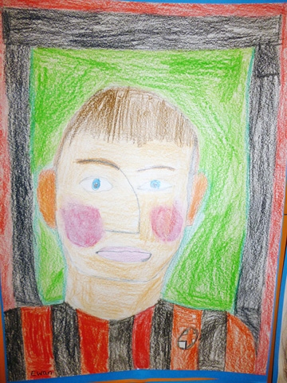

Beth sydd yn gwneud fi’n hapus?
- Gweithio gyda ffrindiau
- Gwaith Mathemateg
- Gweithio 1:1 gydag oedolyn
- Gwario amser gyda theulu
- Gwneud ‘TalkAbout’
- Amser Chwarae
- Bwyta
- Mynd tu allan i’r ystafell dosbarth
Fy mhroffil Un Tudalen
Cefndir
- 10 blwydd oed
- ADHD
- Dwy Chwaer, un yn yr ysgol Uwchradd
- Ar feddiginiaethau ar gyfer ADHD; Methylphenidate
- Byw gyda mam – mam yn gefnogol o’r ysgol – mam heb waith
- Posibilrwydd o ddyslecsia – heb gael ei ddiagnosis

Datblygiad Creadigol
- Hoff iawn o greu darluniau
- Hoff iawn o greu cysylltiadau gyda darnau o wwaith eraill
- Hoffi gweithio fel tîm i greu rhywbeth
- Gallu fod yn gor-rymus
- Hoffi gwylio fideos i ehangu dealltwriaeth ar bwnc neu thema

Datblygiad Personol a chymdeithasol, lles ac amrywiaeth Ddiwylliannol
- Hapus i chwarae gyda ffrindiau
- Hoffi Ysgol am yr ochr cymdeithasol, nid yr ochr academaidd
- Da wrth weithio mewn tîm
- Colli amynedd os nad yw yn gallu cyflwyno tasg- Stormi allan o’r dosbarth
- Hoffi helpu oedolion
- Cymryd diddordeb mewn bywydau pobl eraill
- Hawdd i arwain – positif ac yn negyddol
- Mwynhau gweithio tu allan yn yr ardal allanol

Datblygiad Mathemategol
- Hoff iawn o waith rhifedd
- Yn gallu datrys problemau rhifedd heb anhawster
- Helpu eraill gyda gwaith mathemateg
- Yn falch iawn o’i ddealltwriaeth fathemategol
- Yn hyderus wrth ddefnyddio rhifau

Rwy’n teimlo’n drist pan:
- Pan nad wyf yn gallu canolbwyntio yn y dosbarth
- Ddim yn gallu darllen
- Gwaith ysgrifenedig
- Gwaith Darllen
- Nad oes neb yn deall pan nad wyf yn gallu gorffen gwaith
- Mae rhaid gwneud gwaith tu fewn

Datblygiad Iaith Gymraeg
- Ddim yn hoff o siarad Cymraeg
- Mam yn cyfathrebu trwy gyfrwng y Saesneg yn unig.
- Colli diddordeb gyda gwaith Cymraeg
- Hoffi gweithio trwy waith Cymraeg wrth ddefnyddio’r dull Pie Corbet

Gwybodaeth a dealltwriaeth o’r byd.
- Hoffi dysgu pethau newydd
- Defnyddio gwefannau fel Youtube i ddysgu pethau newydd.

Mae angen peth help arna i pan:
- Rwyf yn darllen
- Pan rwyf yn ysgrifennu
- Rwyf yn mynd yn wirion
- Rwyf yn colli amynedd
- Gyda fy ngwaith

Datblygiad Corfforol
- Hoffi Gwaith corfforol ond yn colli amynedd gyda gweithgareddau ni all ei wneud
- Gallu mynd yn wirion iawn wrth wneud gweithgareddau ymarfer corff – gorfywiog
- Hoffi gwneud gwaith corfforol y tu allan i’r ysgol - ar y buarth neu gae’r ysgol

Sgiliau Iaith, Llythrennedd a Chyfathrebu
- Yn cael trafferth enfawr wrth ddarllen – ddim yn gallu darllen yn dda iawn
- Colli amynedd wrth ddarllen
- Problemau darllen yn arwain at broblemau ysgrifenedig, dim yn deall geiriau a llythrennau
- Hyderus wrth gyfathrebu gyda’i chyfoedion ac oedolion
- Hyderus wrth siarad a rhannu syniadau

Cynllun Hanner Tymor.
Enw Athro | Mr Walters
Oedolion Eraill | Cynorthwyydd dosbarth; Mrs Evans (Cymorth Cyntaf)
Dosbarth a sawl disgybl? | 3A – 5 disgybl i gyd i fynychu sesiynnau
Dyddiad Dechrau: 06/11/2020 | Dyddiad Gorffen: 11/12/2020
Wythnos | Pryd? | Beth? | Pam/Sut? | Sgiliau Cwricwlwm a datblygwyd | Asesu ar gyfer dysgu/Monitro Cynydd | Tystiolaeth o dysgu
1 | 6/11/2020 | Dod i adnabod yr ardal goedwig.  Chwarae gemau yn yr ardal: Cuddio a chwilio. Syniadau ar sut i ddatblygu’r ardal ar gyfer ei anghenion.  Creu map o’r ardal | I ddod i adnabod y safle ac i ddatblygu hyder o fewn yr ardal. Disgyblion i wisgo yn yr ysgol cyn mynd i’r ardal coedwig. Creu map ar gyfer ei ddefnyddio yn ôl yn yr ystafell dosbarth ar sut i ddatblygu’r ardal ymhellach. | Llythrennedd: Gwrando ac ymateb, gofyn/ateb cwestiynau, llafaredd  Rhifedd: Gwaith Map  TGCH: Defnydd o’r iPad i wneud ymchwil ar goed gwahanol a thynnu lluniau | Bodiau i fyny / Goliadau traffig ar gyfer dangos dealltwriaeth | Lluniau o’r disgyblion yn chwarae gemau
2 | 3/11/2020  a  13/11/2020 | Y defnydd o glai i greu wynebau – hongian y wynebau ar y coed. | Gwaith synhwyrau wrth ddefnyddio’r clai.  Defnydd o adnoddau eraill megis brigau, dail a phridd. | Llythrennedd: Gwaith trafod, disgrifio ein gilydd, gwrando a deall, Ansoddeiriau, disgrifio  Rhifedd:Trafod siapiau 2D/3D  TGCH: Tynnu Lluniau ar yr iPad | Bodiau i fyny  Gwrando ac ymateb | Tystiolaeth Fideo a creu côd QR o’r trafodaeth disgrifio
3 | 17/11/2020  a  20/11/2020 | Helfa Drysor | Ehangu sgiliau cyfarwyddiadau'r disgyblion  Athro i gynllunio map o’r ardal a rhoi man cychwyn i’r disgyblion. Gwaith grŵp i ddilyn cyfarwyddiadau i ddarganfod y trysor. (Defnydd o symbolau i helpu Jac gyda’r cyfarwyddiadau) | Llythrennedd:Trafodaeth, Gwaith Grwp, Disgrifio, Datrys Problemau Esbonio  Rhifedd: Gwaith Mapio, Dilyn, Cyfarwyddiadau  TGCH: Defnydd o gwmpawd ar yr iPad i helpu | Gwrando ac ymateb  Gofyn i’r disgyblion i ailadrodd cyfarwyddiadau  (Athro i cefnogi Jac gyda’r darnau darllen) | -Côd QR o’r disgyblion yn darganfod y trysor  -Llwyddiant wrth darganfod yr trysor  Gofyn i Jac i ailadrodd cyfarwyddiadau
4 | 24/11/2020  a  27/11/2020 | Tyfu Planhigion | I ddod i ddeall beth sydd angen ar blanhigion i oroesi. Gwaith Trafodaeth a grŵp. Trafod yr hadau, maint a siâp. Athro i sicrhau fod yr adnoddau ar gael i’w ddefnyddio. Annog Jac i gopïo enwau’r planhigion ar label i adnabod y planhigyn. | Llythrennedd:Trafodaeth grwp, gwaith Disgrifio, rhesymeg, ysgrifennu geiriau  Rhifedd: Cyfri Hadau, Rhagtybio taldra’r planhigion | Gwrando ac ymateb  Gofyn i’r disgyblion i ailadrodd cyfarwyddiadau  (Athro i gefnogi Jac gyda’r darnau darllen/ysgrifennu) | -Labelau wedi cael ei creu gyda Jac  -Lluniau o’r gweithgaredd  -Tystiolaeth fideo o gwaith trafodaeth
5 | 1/11/2020  a  4/12/2020 | Cwrdd Coeden | I ddatblygu synhwyrau ac empathi’r disgyblion. Gwaith cyfathrebu. Defnydd o eiriau disgrifio . | Llythrennedd: Trafodaeth, esbonio teimladau, esbonio synhwyrau, ansoddeiriau  Rhifedd: Cymharu, mesur.  TGCH: Creu proffil am y goeden ar yr iPad. | Defnydd o fwrdd gwyn bach ar gyfer copïo enwau'r coed i lawr ar yr ipad. Defnydd o’r ap arddweud ar gyfer Jac i allu esbonio beth mae’n teimlo. | Gwaith ymarferol wedi cael ei chreu.  Lluniau o’r disgyblion yn gwneud  Tystiolaeth Fideo o Jac yn esbonio beth mae’n teimlo trwy ei synhwyrau.
6 | 7/11/2020  a  11/12/2020 | Adeiladu Den | I annog gwaith grŵp a thrafodaeth. Athro i sicrhau fod adnoddau ar gael ac i helpu’r disgyblion gyda’r dasg. Annog trafodaeth a chymerid risgiau ac sydd wedi cael ei bwyso a mesur. | Llythrennedd: Gwaith trafod, datrys problemau, rhesymu ac esbonio.  Rhifedd: Pwyso a mesur, rhagdybio, siapiau  TGCH: Recordio camau wrth creu’r den | Bodiau i fyny a goliadau traffig i dangos dealltwriaeth o’r dasg. | Tystiolaeth fideo a côd QR o’r disgyblion yn esbonio’r camau wrth greu’r den.  Lluniau o’r dasg .



Yr Ysgol Goedwig.

Yr athroniaeth tu ôl Ysgolion Coedwig yw addysgu, ysbrydoli ac i annog plant o unrhyw grŵp oedran neu allu trwy arddull cynhyrchiol. Mae Ysgolion Coedwig yn cefnogi datblygiad emosiynol a corfforol y disgyblion trwy chwarae yn yr awyr agored, cymryd rhan mewn gweithgareddau ac archwilio’r ardal allanol. Mae’r ardal yn rhoi cyfleoedd arbennig i ddisgyblion ni gall ymdopi gyda’r dosbarth traddodiadol i gyflawni sgiliau newydd ac i gefnogi’r disgyblion i fynegi ei galluoedd. Mae ymchwil yn dangos bod gweithio yn y fath hon o ardal yn datblygu hunan barch plant, eu lles emosiynol, hyder, ymddygiad, sgiliau datrys problemau a hefyd sgiliau cyd gweithio. Trwy fynychu sesiynnau yn yr ardal goedwig bydd y plant yn datblygu sgiliau o’r Addysg ar gyfer Datblygu Cynaliadwy a Dinasyddiaeth Fyd-Eang (ADCDF)

Mae’r ysgol goedwig yn fodd hyblyg o ddarparu sgiliau bywyd hanfodol i’r disgyblion a gall ei deilwra ar gyfer anghenion yr unigolyn. Does dim cyfyngiad i’r amser dylai’r disgyblion gwario yn yr ysgol goedwig; maent yn dibynnu ar y gweithgaredd, y disgyblion a’i galluoedd, staff yr ysgol a sut mae’r ysgol yn rhedeg o ddydd i ddydd. Fodd bynnag, mae arbenigwyr yn y maes yn annog ymarferwyr i wneud y fwyaf o’r ardal a’r arddull yma o addysgu.

Bachgen blwyddyn 10 blwydd oed yw Jac, ym mlwyddyn 5 mewn ysgol bentrefol yn yr ardal o Rhydaman. Mae Jac yn byw gyda’i fam a’i chwaer fawr (maent wedi mynd trwy’r ysgol hefyd). Ym mlwyddyn 3 gaeth Jac ddiagnosis o anhwylder diffyg canolbwyntio a gorfywiogrwydd (ADCG) ac mae’n derbyn 5mg o’r feddygaeth methylphenidate am yr anhwylder yn ddyddiol cyn amser cinio, gan aelod o’r ysgol â sydd wedi cael ei hyfforddi i drafod meddyginiaethau. Mae Jac yn cael trafferth gyda geiriau ac yn derbyn sesiynau ‘Read, Write, Inc” yn ddyddiol gan gynorthwyydd.
Mae ei fam yn y proses o gael cyngor allanol i arsylwi Jac i ddiystyru dyslecsia, yn ychwanegol mae Jac yn cymwys i dderbyn prydiau ysgol am ddim, ac yn cymwys i dderbyn y grant amddifadedd disgyblu er mwyn cefnogi Jac gydag unrhyw adnoddau ychwanegol ac sydd angen arno.
Mae tueddiad gyda Jac i golli amynedd yn gyflym iawn wrth i’r dosbarth mynd yn ei flaen gyda gweithgareddau llythrennedd neu ddarllen. Gan amlaf mae Jac yn achosi aflonyddwch yn y dosbarth ac mae posibilrwydd i Jac taflu cadeiriau o gwmpas y dosbarth a gadael yn ei dymer. Mae Jac yn buddio wrth gael cymorth oedolyn yn gyson wrth iddo barhau gyda gwaith academaidd yr ysgol er mwyn ei gefnogi gyda geiriau. Mae ADCG Jac yn dangos ei hun yn gyson yn yr ystafell dosbarth wrth fynd ati i gyflawni gwaith, mae yna newid wedi cael ei weld yn ymddygiad Jac wrth fynd allan i’r buarth neu ardal allanol i gwblhau gwaith.
Mae lefel rhifedd Jac yn uchel iawn ac mae Jac yn aml cymryd rôl yr athro i gefnogi disgyblion eraill yn y dosbarth os mae trafferthion yn codi ynglŷn â gwersi mathemateg neu rifedd. Mae Jac yn trafod rhifau a brawddegau mathemategol heriol yn gyffyrddus ac yn hyderus a gan amlaf, Jac yw’r plentyn cyntaf i orffen y gwaith yn y dosbarth.
Wrth gyfeirio at ei phroffil un tudalen i greu cynllun hanner tymor ar gyfer ei ddatblygiad chynnydd, roedd yn amlwg fod rhaid datgelu Jac i eiriau newydd yn gyson ac yna adeiladu ar y profiadau er mwyn sefydlu llinell sylfaen. Cynlluniwyd cyfres o weithgareddau er mwyn cyflwyno geiriau i Jac mewn modd hwylus. Mae yna nifer o weithgareddau â sydd yn annog trafodaeth, gweithio mewn grŵp, esbonio teimladau a synhwyrau, Noda’r Cwricwlwm i Gymru (2020) bod cyfathrebu’n glir ar lafar yn sgil bwysig iawn mewn bywyd. Mae cyfrifoldeb ar athro i roi cyfleoedd i ddysgwyr i siarad er mwyn iddyn nhw fod yn effeithio wrth ryngweithio, mynegi safbwyntiau, gwybodaeth a dealltwriaeth a hefyd i feithrin perthynas gydag eraill. (LlC, 2020.). Mae cyfathrebu yn llwyddiannus a mynegi syniadau newydd yn lle ardderchog i Jac i ddatblygu ei sgiliau llythrennedd; gyda chefnogaeth ei sesiynau ‘Read, Write, Inc.”. Yn ychwanegol, mae pwyslais ar yr athro i dangos geiriau thematig i Jac ac i annog iddo i’w ddefnyddio a chopïo yn ysgrifenedig.

Gan fod Jac yn hoff iawn o weithio tu allan, daethom i'r casgliad bod gweithio yn yr ardal ‘Ysgol Coedwig’ yn mynd i fod yn fuddiol iawn er mwyn ei gynnydd. Trwy fynychu sesiynau yn wythnosol yn yr ardal goedwig mae nifer o gyfleoedd i Jac cael rhyddid i archwilio, datblygu sgiliau newydd a hefyd cymryd risgiau ni gall ei gynllunio yn yr ystafell dosbarth.
Mae sgiliau cyd-weithio Jac yn arbennig ac mae’n goroesi mewn gwaith grŵp, wrth fynychu’r sesiynau bydd grŵp o 4 disgybl arall yn ymuno’r ymyrraeth er mwyn datblygu sgiliau iaith lafar Jac, mae nifer o weithgareddau a chynlluniwyd ar gyfer cynnydd Jac yn cynnwys gwaith grŵp, trafodaeth a disgrifio. Bydd y sesiynau yn cael ei weithredu dwywaith yr wythnos a bydd y sesiynau yn yr ardal goedwig yn cymryd y prynhawn cyfan ar y dyddiau penodol.
I asesu cynnydd Jac yn ystod y sesiynau bydd yr athro yn gyfrifol am dynnu lluniau o Jac yn gwneud y gweithgareddau ac yn cymryd fideos er mwyn dangos tystiolaeth o’r cynnydd. Gall y sgiliau llythrennedd a datblygwyd Jac yn y sesiynau allanol cael ei fonitro yn erbyn y gwaith academaidd mae Jac yn ei chyflawni yn yr ystafell dosbarth trwy’r defnydd o’r rhaglen INCERTS. Gan fod diagnosis Jac o ADCG yn atal Jac i ganolbwyntio yn yr ystafell dosbarth am gyfnod hir, gwelwyd fod y sesiynau ysgol coedwig yn wythnosol wedi gwneud gwahaniaeth mawr at dymer a sgiliau canolbwyntio Jac ac mae Jac yn llawer mwy parod i weithio gyda chymorth yn y dosbarth. Mae mynychu sesiynau yn y goedwig wedi cymell Jac i weithio ar ei sgiliau yn annibynnol ac yna defnyddio’i sgiliau newydd a datblygwyd yn y sesiynau ysgol goedwig er mwyn cymryd fwy o ran yn y gweithgareddau grŵp.

(5,471 o eiriau)

Rhest Cyfeirnodi

BERA. (2018) Ethical Guidelines for Educational Research. Ar gael https://www.bera.ac.uk/publication/ethical-guidelines-for-educational-research-2018 (Darllenwyd 27 o Dachwedd, 2020)

Comisiynydd Plant Cymru (2020) Confensiwn y Cynhedloedd Unedig ar Hawliau’r Plant – Testun Llawn. Ar Gael: https://www.complantcymru.org.uk/confensiwn-y-cenhedloedd-unedig-ar-hawliaur-plentyn-testun-llawn/
(Cyrwchwyd 30 o Dachwedd 2020)

Donaldson, G. (2015) Dyfodol Llwyddianus: Adolygiad Annibynnol o’r Cwricwlwm a’r Trefniadau Asesu yng Nghymru. Ar Gael: https://llyw.cymru/sites/default/files/publications/2018-03/dyfodol-llwyddiannus.pdf
(Darllwnwyd 27 o Dachwedd 2020)

Estyn (2016) A School environment that benefits pupils well-being. Ar Gael: https://www.estyn.gov.wales/effective-practice/school-environment-benefits-pupil-wellbeing
(Cyrchwyd 27 o Dachwedd 2020)

Estyn (2019) Creating a nurturing environment. Ar Gael: https://www.estyn.gov.wales/effective-practice/creating-nurturing-environment
(Cyrchwyd 27 o Dachwedd 2020)

Forest School Association (Dyddiad Anhysbys) What is Forest Schools? Ar Gael: https://www.forestschoolassociation.org/what-is-forest-school/
(Cyrchwyd 27 o Dachwedd 2020)

Jones-Davies, B. (2018) Outdoor Learning: Activity Pack Key Stage 2. Ar Gael: https://hwb.gov.wales/search?query=outdoor%20learning&tags=KS2&strict=true
(Cyrchwyd 30 o Dachwedd 2020)

Kuo, F. E., & Taylor, A. F. (2004). “A potential natural treatment for attention-deficit/hyperactivity disorder: evidence from a national study.” American journal of public health, 94(9), 1580–1586. Ar Gael: https://www.ncbi.nlm.nih.gov/pmc/articles/PMC1448497/
(Cyrchwyd 28 o Dachwedd 2020)

Llywodraeth Cymru (2020) Canllawiau Cwricwlwm i Gymru. Ar Gael: https://hwb.gov.wales/api/storage/b0e91f7c-0050-47b6-9b23-0273d39df9f3/canllawiau-cwricwlwm-i-gymru-070220.pdf
(Darllenwyd 27 o Dachwedd, 2020)

Llywodraeth Cynulliad Cymru (2002) Cod Ymarfer Anghenion Addysgol Arbennig Cymru, Caerdydd: Cynulliad Cenedlaethol Cymru. Ar Gael: https://llyw.cymru/sites/default/files/publications/2018-03/cod-ymarfer-anghenion-addysgol-arbennig-cymru.pdf
(Darllenwyd 28 o Dachwedd 2020)

Llywodraeth Cynulliad Cymru (2009) Foundation Phase: Outdoor Learning Handbook. Caerdydd: Hawlfraint y Goron. Ar Gael: https://hwb.gov.wales/storage/fcb8539c-9be7-4883-8542-35d7b54b56f2/foundation-phase-outdoor-learning-handbook.pdf
(Darllenwyd 29 o Dachwedd 2020)

Llywodraeth Cymru (2013) Guidance for using the Pupil Deprivation Grant: What Really Works? Ar Gael: https://gov.wales/sites/default/files/publications/2018-11/what-really-works.pdf
(Cyrchwyd 29 o Dachwedd 2020)

Llywodraeth Cymru (2020) Maes Dysgu a Phrofiad: Iechyd a Lles. Caerdydd: Llywodraeth Cymru. Ar Gael: https://hwb.gov.wales/cwricwlwm-i-gymru/iechyd-a-lles/
(cyrchwyd 30 o Dachwedd, 2020)

Llywodraeth Cymru (2020) Maes Dysgu a Phrofiad: Ieithoedd, Llythrennedd a Chyfarthrebu. Caerdydd: Llywodraeth Cymru. Ar Gael: https://hwb.gov.wales/cwricwlwm-i-gymru/ieithoedd-llythrennedd-a-chyfathrebu/datganiadau-o-r-hyn-sy-n-bwysig/
(Cywrchwyd 1af o Rhagfyr 2020)

Miller, John. P. (2019) The Holistic Curriculum. Toronto: University of Toronto Press.
(Darllenwyd 27 o Dachwedd 2020)
Peckover, C. (2012) ‘Realizing the Natural Self: Rousseau and the current system of Education.’ Ar Gael:https://files.eric.ed.gov/fulltext/EJ1000297.pdf
(Cyrchwyd 27 o Dachwedd 2020)

Pound, L. (2019) How Children Learn. Educational Thories and Approaches. Luton: Andrews UK Limited.

Rousseau, J.J. (1773) Émilius, or, A Treatis of Education. Edinburgh. Ar Gael: https://books.google.co.uk/books?id=YZYvAAAAYAAJ&printsec=frontcover#v=onepage&q=island%20&f=false
(Cyrchwyd 28 o Dachwedd 2020)

Ryder, N. (2013) Yr ABC i Anghenion Ychwanegol. Prifysgol Cymru y Drindod Dewi Sant: Canolfan Peniarth.
(Darllenwyd 15 o Dachwedd 2020)

South Wales Guardian (2017) 30ain o Fawrth. Ar Gael: https://www.southwalesguardian.co.uk/news/15193544.tesco-offering-bags-of-help-to-community-projects-in-ammanford/
(Cyrchwyd 28 o Dachwedd 2020)

The British Association of Early Childhood Education (2018) Friedrick Froebel: Who was Friedrick Froebel (1782-1852). Ar Gael: https://www.early-education.org.uk/about-froebel
(Cyrchwyd 28 o DAchwedd 2020)

Atodiadau
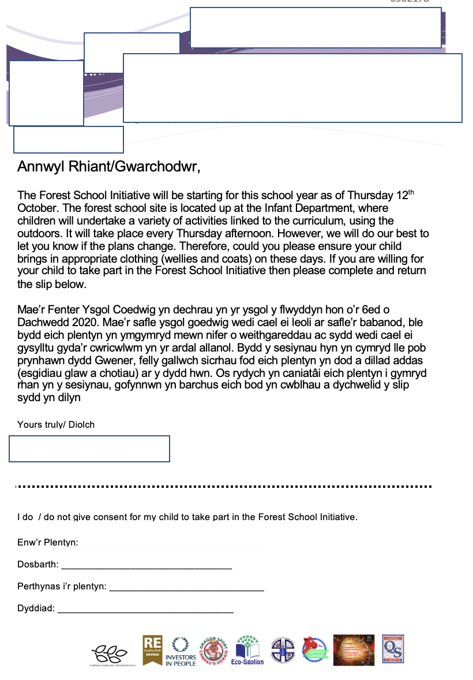
Atodiadau 1 : Llythr i Rhieni:

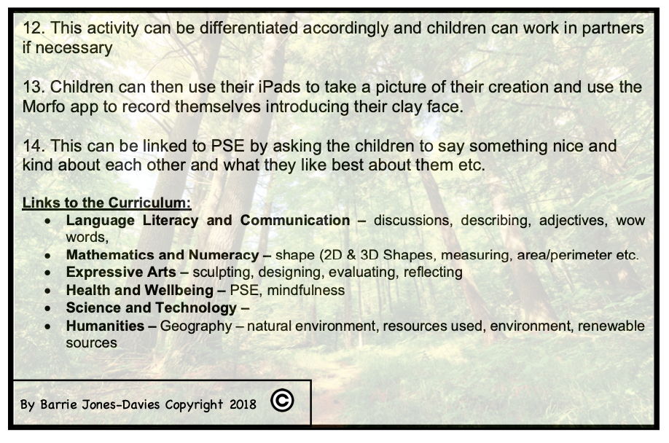
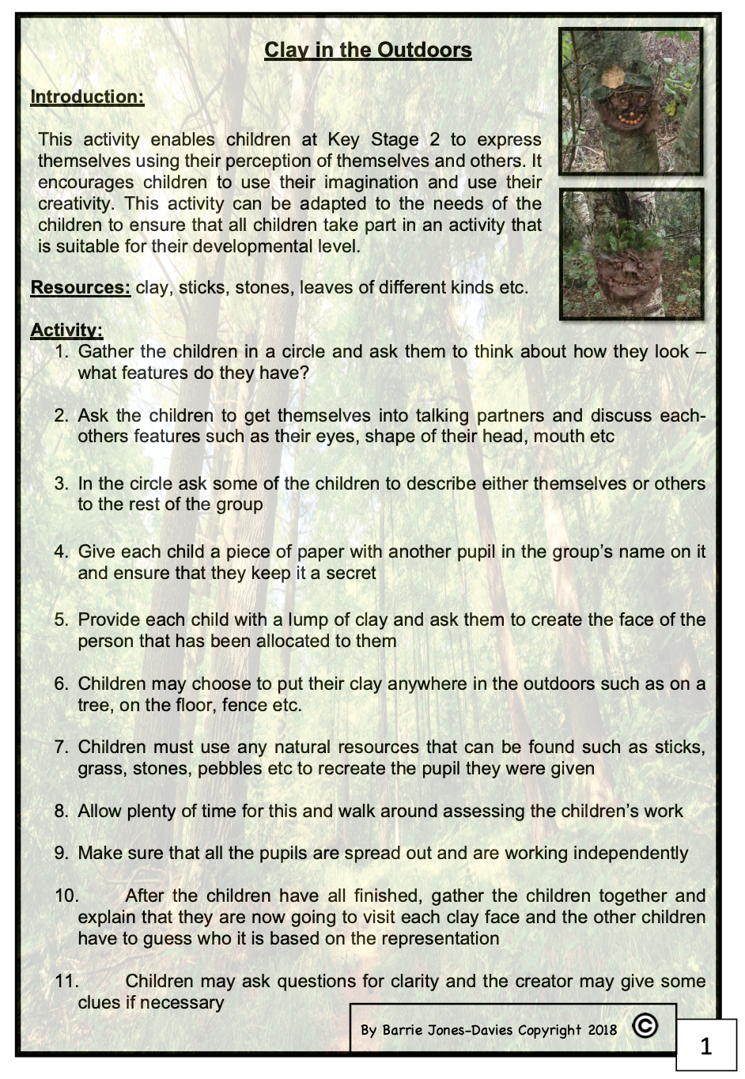
Atodiad 2: Esiampl o weithgaredd Ysgol Coedwig. (Jones-Davies,B. 2018)

